使用AI辅助开发和修复问题教程

编程使用案例，模板见“AI编程提示词模板.md”

## 1.新功能开发例子
提示词模板：
（具体内容见add.md）
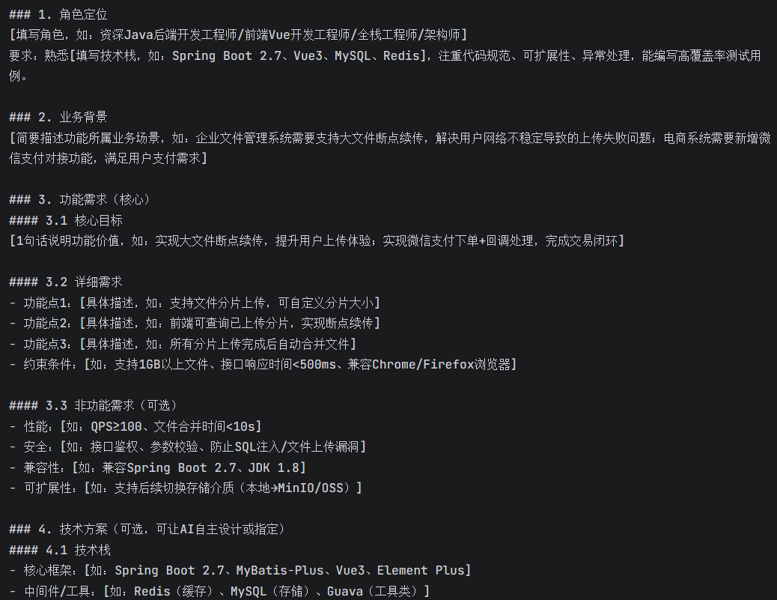

## 测试案例：
以开发“大文件断点续传”功能为例，写好提示词之后，让AI根据这份提示词.md文件生成代码。
可以看到，在trae里面，它建立10个待办任务去完成，像这种功能比较复杂的，一般都是要列计划一步一步去执行。

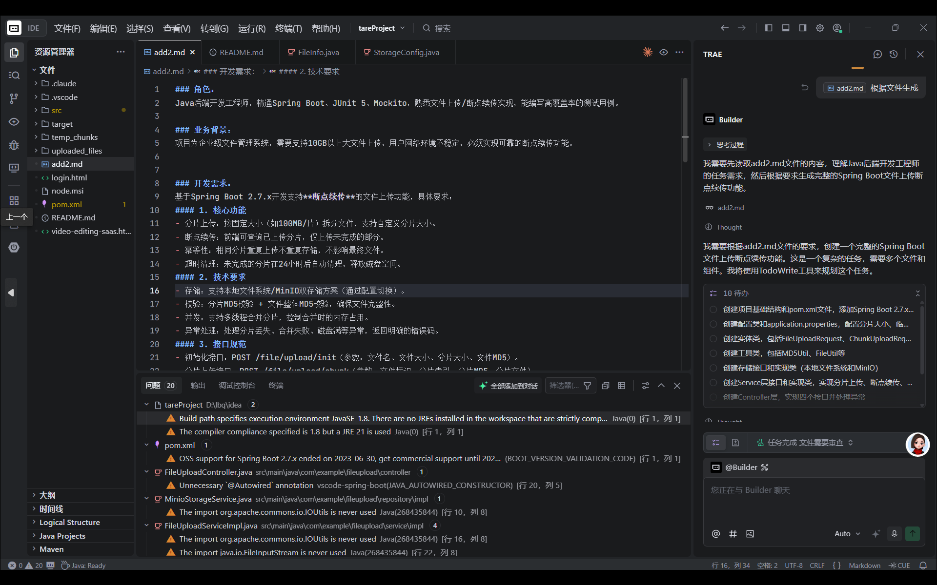

执行成功后的输出：
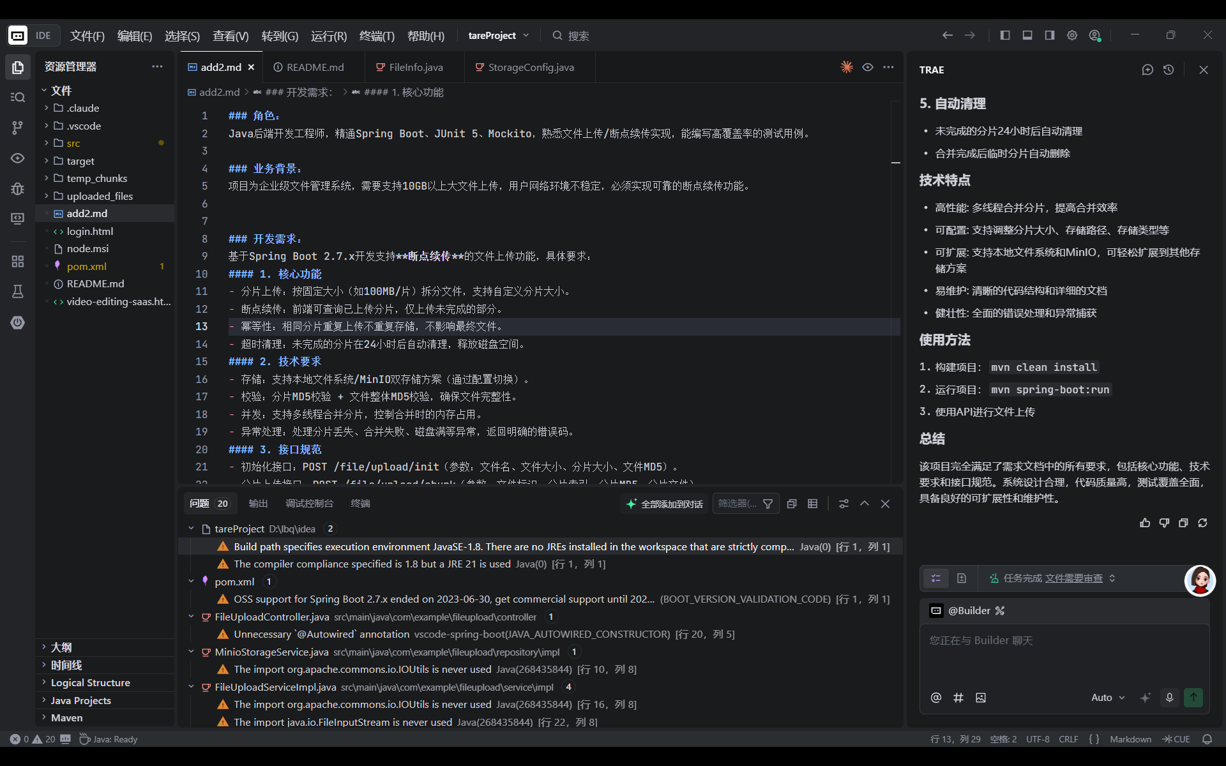
如果项目启动不了，让AI去解决就行了。
比如说执行mvn clean install最终报错了，则问AI“执行mvn clean install报错了，修复它”。

在cursor里面，有agent和plan模式，agent模式跟上面的差不多，都是自动执行，但是针对多模块复杂的功能，让AI自动生成的代码不一定符合要求，因为生成量太多了，容易出错，那么可以使用plan模式。
Plan 模式会先输出结构化的实现规划（分步骤、分模块），你可以修改、补充、确认规划内容，确认后 Cursor 才会按规划逐步生成代码。
当然在trae里面也可以这样，只需加上提示词：先帮我生成计划，待我确认后再执行。
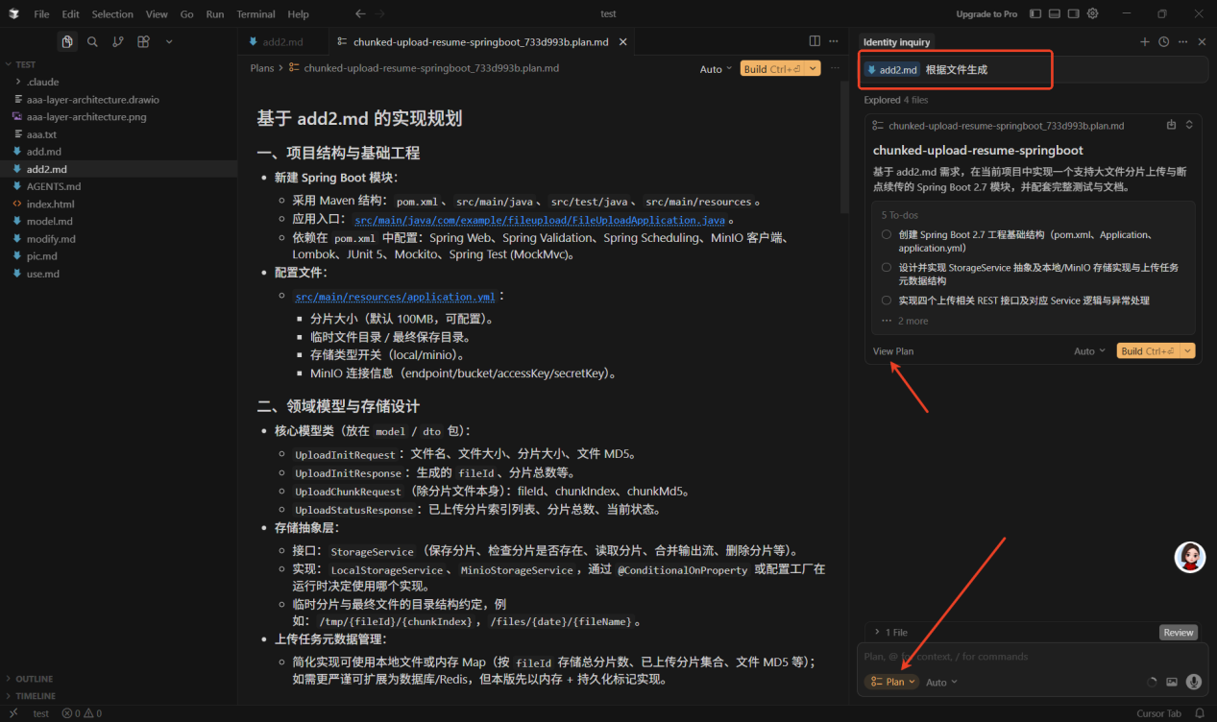

## 2.修改bug例子
提示词模板：
（具体内容见modify.md）
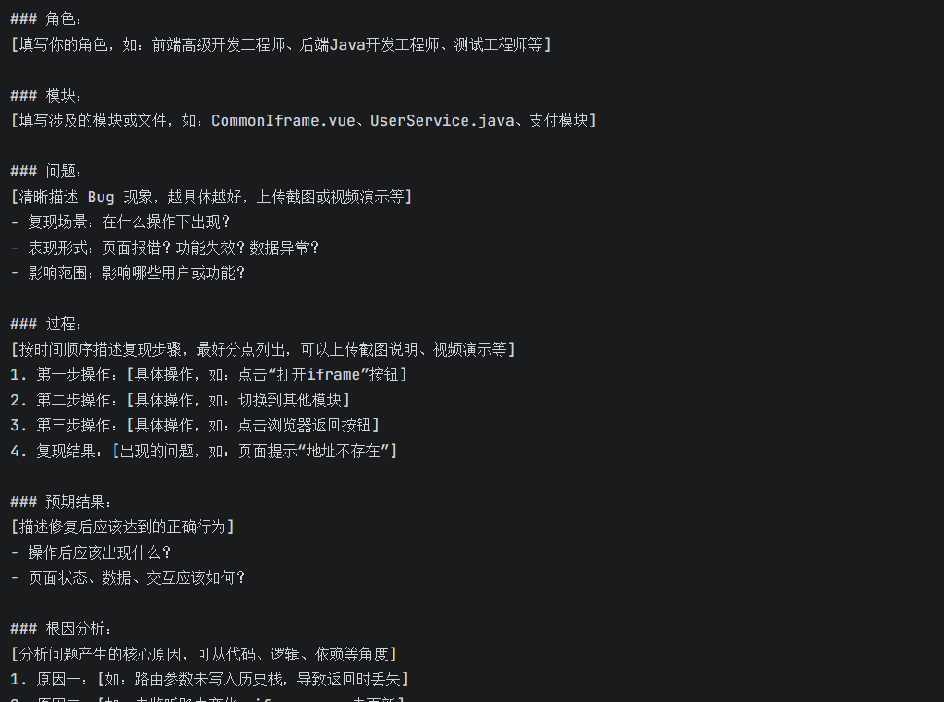

具体操作方式和上面的开发代码差不多。

